

**LOGOTIPO**

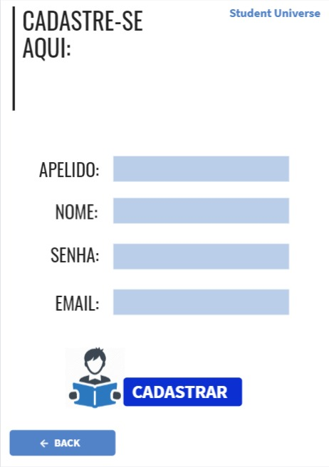

**PROTÓTIPO DA INTERFACE INICIAL FEITA NA AULA DE DCU**

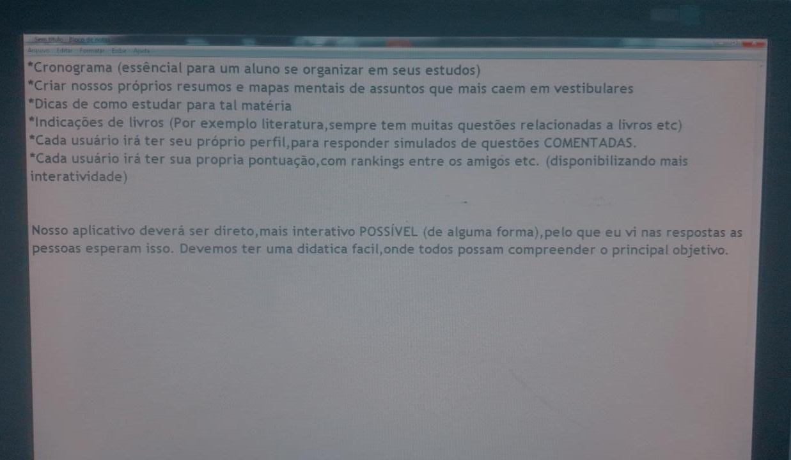**RESUMO DOS FEEDBACKS DO FORMS**